# 黃頁的前世今生

作者王台鳳

「電子商務」是黃頁的今生；「黃頁」則是電子商務的前世。

’‘古早人在黃頁中「找」資訊；現代人在搜尋引擎App「搜尋」資訊。’‘

1991年，我在中華電信任職期間，奉調進入黃頁（電話號碼簿）領域，擔任行政主管工作。從此與黃頁媒體結下不解之緣。一晃我的後半生職埸生涯，付出了25年的漫長歲月。

1886-2015年，自世界上第一本黃頁誕生到黃頁的鼎盛時期，黃頁是家戶必備的查詢商家、商品及資訊工具書。1970-1990年期間面臨網際網路的崛起發展，1990 年代，亞馬遜（Amazon）、eBay 知名跨境電商平台崛起電子商務市場的興起，黃頁面臨市場環境改變開始逐漸走向下坡，直到退出市場；印刷（紙本）黃頁終不敵數位媒體的替代性。身為黃頁人爲黃頁在台灣市場的奮鬥歷程，實難以「艱辛」一辭來銓釋理解蓋括了结。謹以親身經歷回憶產業興衰更迭慘痛的歷史教訓，希望能喚起世人面對環境趨勢丕變的警覺注意力。

## Part 1: 黃頁（Yellow Pages)

一般見過、使用過黃頁者，今天，都已經高齡可稱謂老年人了。年輕人對黃員，已經不知所指為何物。

在網路及行動世代來臨的上一個世代，你很難想像黃頁出版品，可是大眾生活上不可或缺，必須仰賴的消費指南及工商採購查找一本工具書。無論商家或是住家，家家戶戶在客廳或廚房顕見之處，一般都會必備有乙本。當時發行量大，普及率高的第五大媒體。僅次於電視、報紙、廣播、雜誌等四大媒體。

黃頁在國內熟稱「電話號碼簿」，係指各國電信業者，在每一國家各地區域內發行，刋載有當地商家名稱、地址、電話號碼、網址、電子信箱等資料的工商名錄。採用行業分類（heading )方式編輯，版面開放有分類廣告之刋登。在慣例上，均採用黃色紙張印製。故又稱為「黃頁」（Yellow Pages)。

任職黃頁主管初期，適逢各國黃頁業者熟衷台灣的黃頁市場，紛紛前來到台灣市場採礦，期待與我方合作開發黄頁市場。一時黃頁成為各國黃頁兵家必爭之地。主因在於黃頁產業市場在歐、美、日等先進國家已經是一個成熟獲利豐盛的產業。而在國內台灣中華電信由於一直處在非主流業務階段 。黃頁市場在當時前景看好，炙手可熱。

1993年開始，加拿大、美國通用電話電子公司（GTE)，及耐能資訊資源股份有限公司（NyNex Information Resources Company)多次派專業主管前來台灣從事輔導培訓、開發及探勘市場。1997年香港電訊（Telecom Directories Limited TDL)、新加坡綜合資訊有限公司及日本NTT電信等各國國際黃頁業者均相繼爭先派高階主管前來商冾擬合作開發台灣的潛在黃頁市場。在此期間，非常幸運地接受各國黃頁先進業者派遣前來台灣顧問的專業技術培訓。並由各國業者安排前往美國、香港、新加坡、日本當地考察黃頁公司及當地印刷廠。快速學習進入瞭解黃頁市場。黃頁市場被評估有新台幣數十億至百億的市場價值。在當時中國尚未崛起的年代，台灣與中國相較，台灣市場更勝一籌。因而美、日、新加坡業者更積極爭取台灣。一時之間洛陽紙貴，水漲船高，傳統不被看好的黃頁業務，竟然成為各方爭取的目標。

台灣黃頁市場雖被各國先進黃頁頁者一致看好的黃金市場。但是，相反地黃頁出版品營收却逐年大幅下降。雖然在出版品及廣告產品大幅增加及改善，銷售團隊全員行銷等各種方式，都未能阻止營收下滑趨勢。決策當局下猛藥於1996、1999年進行組織調整。

可惜因為沒有完善的細部規劃配套措施，造成黃頁成員實際運作困難呈現離職潮而大幅凋零，業績衰退情勢更形嚴峻，以致造成黃頁經營上的困難，組織改造失敗。

1996年7月1日中華電信股份有限公司成立改制國營公司。2005年8月12日民營公司成立。十年期間黃頁（電話號碼簿業務）

成立子公司經營，一直都是公司主要的實施政策目標。漫長的等待期間，在黃頁有欠適當的組織架構下運作困難重重，可謂是黃頁的黑暗時期。網路普及電子商務雨後春竹，直接威脅印刷品市場，更嚴重的是國內黄頁印刷廠商生態丕變，不肖業者勾結覬覦黃頁印刷品印刷廠商利益糾葛，造成黃頁從業人員陷入誣告訴訟的陷井危險中。決策主管一再頻藉組織調整調度人力重整，不但無法有效從事改革黃頁產業的經營，反將黃頁從業人員推入風暴中，在驚心動魄風浪中難以度日。

筆者在黃頁產業界深耕二十五年。經歷過黄頁產業的盛衰。領悟到任一產業、行業經營的成功，都必須要採取專業技術人才及團隊組織運作經營。經營者必須正視產業市場消長趨勢環境的丕變，若一昧藉由「組織調整」「組織重組」，採取非專業方式經營，逆勢反其道而行，終因決策方向方法錯誤，再多的努力，實也無力挽回天。

恩格斯說：「歷史是我們的一切。」

看懂過去；才能看清未來。

## Part 2: 電子商務（Electronic Commerce)

    1998年，筆者赴美國波士頓Verizon通訊公司（Verizon communications)考察研習電子商務、黃頁缐上網站。回國後隨即投入黃頁缐上網站的創建。

黃頁業務團隊聯合電信研究所技術團隊，開發智慧型電子商塲型行錄目録服務（HiGo)。雷同商品街，僅提供商業及商品資訊及廣告，並未提供買賣雙方商務交易。此為網路黃頁（Internet Yellow Pages  IYP)的前身。

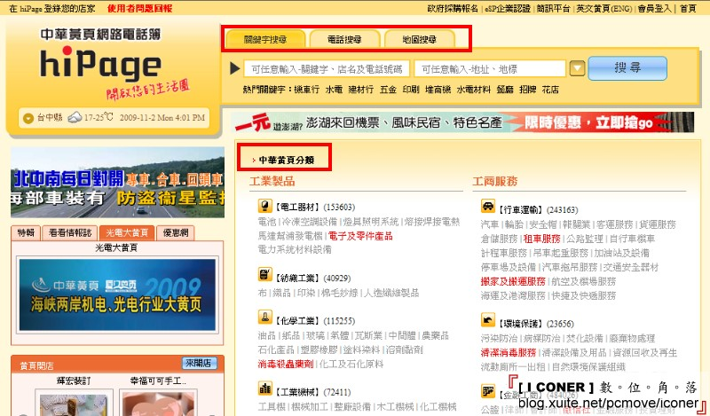

2001年5月8日中華黃頁hiPage網站開站國內最先成立的Internet Yellow Pages(IYP)。

中華黃頁hiPage網站架構及商業模式，與各國黃頁業者所經營的網站相同。例如：美國Superpages.com  英國Yell.com。均係以平面黃頁e化𤔡架構，定位在媒體，商業模式在平面十網路組合行銷。廣告收入為主要來源。其與阿里巴巴網站直接進化，以電子商務為商業模組迥異。

中華黃頁hiPage網站，發展初期，由於大衆尚不熟悉網路及電商，推展網路廣告，遭遇困難。且網路黃頁被強迫與黃頁印刷品分屬不同的組織。延滯網路黃頁的推動進展。

直到2007年2月1日成立中華黃頁多媒體整合行銷股份有限公司（原名中華國際黃頁股份有限公司）後，網路黃頁才回歸子公司。

試想倘若中華黃頁hiPage網站未建立。

中華國際黃頁股份有限公司於2007年就沒有成立的價值。身為黃頁的行政最高主管，

基於趨勢掌握，排除萬難情況下，架設網站

挽救了黃頁的衰退頹勢。可惜的是在策略上沒有乘勝追急，以傳統黃頁思維固守在黃頁的商業模式，採以廣告營收為主要的收入來源。而非電子商務模式，建立金流、物流，直接從事電子商務，實為扼腕。獲得的教訓就是創新本應該大破大立，而非守成模仿。

「電話號碼簿公司成立計畫」自1997年6月4日成立推動小組，一直到2005年9月4月十年期間不斷提案討論，均未有成果。

主因在於中華電信股份有限公司（母公司）民營化於2005年8月12日成立。直到賀陳董事長旦於2003年1月到任，才排除眾議

一切阻礙，邀請內外部黃頁專業人士組成團隊，2007年2月1日中華國際黃頁股份有限公司成立。

筆者自中華電信母公司辦理退休。前往子公司任職。

## Part 3: 阿里巴巴集團/馬雲

馬雲擁有黃頁的基因（DNA）。

1995年，馬雲赴美初次接觸到網際網路（Internet)，察覺到黃頁出版品內記載著地區所有公司行號中、小、微型企業資料信息，可作為媒體的商業模式，吸引了他的関注力。1995年4月，隨即回國着手建立中國黃頁（B2B商業網站）。首個網站是英文全球批發贸易市塲阿里巴巴。同年另推出專注於國批發贸易的中國交易市塲（1688）。在網路萌芽的年代，它是中國第一個利用網路發布中小企業訊息的網站

阿里巴巴集團宗旨，就是替中小企業提供更完善的服務，「讓天下沒有難做生意」這個使命。阿里巴巴集團的靈感源自於黄頁産業的商業模式，而其使命及價值觀均在為中、小、微型企業打造有利的商務環境，創造商機及市場價值。

雖然成功的商業模式，是不可以複製的；但是，成功的經驗，卻是可以借鏡學習的。

黃頁產業邁向電子商務市場發展

阿里巴巴（Alibaba.com）

是阿里巴巴集團提供（B2B)电子商务平台。目前包含B2B、C2C商家。協助買賣雙方完成交易。阿里巴巴（Alibaba.com)提供企業VS.企業 B2B 消費VS.消費，作到媒合、客戶管理、商貿機會、金物流交易、信用查證等等附加功能。一個完整的B2B平台。從產品展示、搜尋、詢價到最後的金流及物流提供，B2B網站可以協助買方和賣方完成的所有的交易流程，也解決了複雜的媒合及國際貿易相關程序。

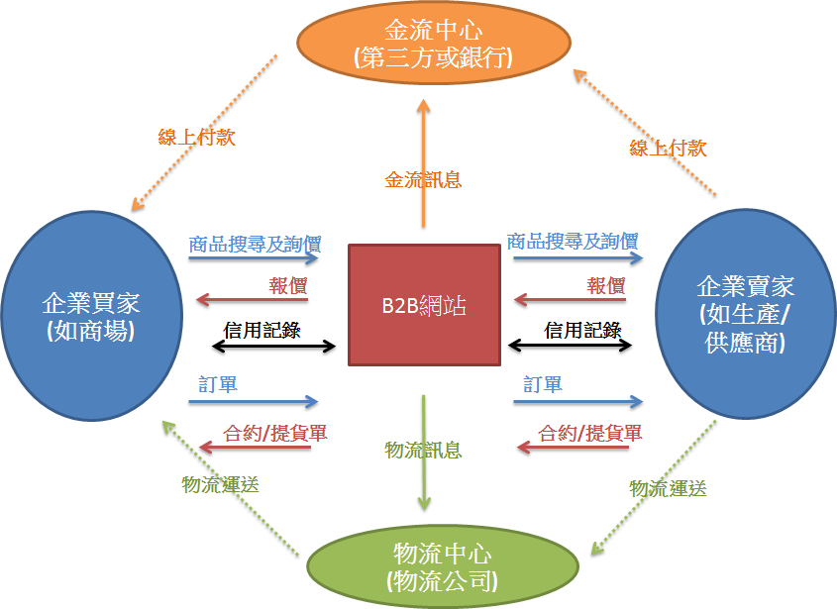

馬雲曾任亞洲首富、阿里巴巴集團董事局主席（董事長）。淘寶網、支付寶的創始人。

馬雲對中國網際網路經濟的發展做出了不小的貢獻。馬雲是電商的引領者，也是電子支付的創始者。網購的出行和普及，阿里功不可沒，徹底改變了國人的購物方式。而支付寶更是極大的方便了支付，讓人們不再用帶現金，帶錢包，提高了效率。馬雲對購物新方式的預言，多次準確地實現了。可見馬雲的遠見已經獲得證實。

反觀各國先進黃頁產業經營者，並回顧國內中華電信對黃頁產業的經營，僅在網路崛起時代，將平面出版品e化成為網路電話簿（Internet Yellow Pages IYP)，定位在媒體業的經營，以廣告收入為營收主要來源的商業模式，始終不變。由於太著重於傳統產業眼前營收的考量，以致忽略了處在網路快朽的世代，新商業模式產品及平台朝生暮死更迭快速，必須掦棄傳統，大破大立的創新及開發。才能在當前的競爭環境下，求生存發展。

2019/1/21美國《外交政策》雜誌日前評選出過去10年全球十大思想者榜單，阿里巴巴創始人馬雲成為唯一獲選的中國企業家，也是十大思想者中排名最高的企業家。

馬雲在全球經濟發展和變革方面的聲音，早已超越網際網路業界，更多地影響到整個國際社會。作為全球最大的零售平臺，阿里巴巴正成為全球商業變革和自由貿易的關鍵驅動者。

動了「誰」的奶酪

馬雲的螞蟻集團原預定2020年11月5日在香港與上海同步上市。該首度公開募股（IPO）規模達370億美元（約台幣1.063兆元，下同），號稱史上最大，強壓現有IPO紀錄沙烏地阿美（Saudi Aramco）的256億美元。

2020年10月24日馬雲在上海外灘金融論壇上的大鳴大放批評當局金融監管後，遭遇大麻煩：「馬雲被四大金融監管部門約談，螞蟻集團的上市計劃被緊急叫停；阿里巴巴被以違反《反壟斷法》為名罰款 182 億人民幣；馬雲等人創設的湖畔大學也在今年 5 月被迫改名為「湖畔創研中心」；甚至馬雲本人消失較長一段時間，頻傳被關「黑屋子」之類的消息。」馬雲䧟入三宗罪疑雲。

綜觀黃頁的前世今生，崎嶇難行。黃頁人的黎明與黑暗交錯，不勝唏噓感嘆！始終相信黎明縂會在黑夜過後出現曙光。期盼馬雲東山再起。

[未来電商或将被淘汰?](https://m.toutiao.com/is/R6jEgHg/)馬雲预言又成功了，購物新模式已推出 - 今日頭條 https://m.toutiao.com/is/R6jEgHg/

[馬雲预言，電商即将走向下坡?未来實體将在全国覆盖](https://m.toutiao.com/is/R66SF9G/) - 今日頭條

https://m.toutiao.com/is/R66SF9G/

三宗罪

1. 以金融科技為代表的新金融是有特殊風險的，部分大型科技公司金融價值觀扭曲，誘導過度負債消費，且容易有市場壟斷和不公平競爭、侵犯客戶隱私的問題。
2. 螞蟻集團個人用戶逾10億，機構用戶逾8000萬家，支付寶過去一年總交易規模達118萬億元人民幣，其上市市值可能創歷史紀錄。一旦出現風險暴露，將引發嚴重的風險傳染。
3. 螞蟻集團旗下「花唄」和「借唄」，其利率沒有按規定折算為年化形式；在「雙11」等時期常常被設為付款的默認選擇，客戶很容易就「被貸款」；並透過App強制獲取客戶通訊錄等信息，若客戶違約，催收公司往往向通訊錄中的相關聯繫人催收，損害當事人權益。